附件1

**《龙华区现代化产业体系构建路径下的股权投资与资本招商策略》课题项目**

**招**

**标**

**书**

**深圳市龙华区发展和改革局**

**2025年3月**

《龙华区现代化产业体系构建路径下的股权投资与

资本招商策略研究》课题项目招标书

一、项目概况

（一）项目名称：龙华区现代化产业体系构建路径下的股权投资与资本招商策略研究。

（二）服务期限：自合同签订之日起9个月。

（三）项目预算：预算金额不超过80万元。

二、项目内容

（一）现代化产业体系构建下股权投资和资本招商的协同发展研究

股权投资作为企业重要的融资方式，为企业发展提供资金支持，同时也为资本招商提供了新的驱动力。资本招商以资本为纽带，吸引优质项目和企业落地，促进产业集聚和升级，与现代化产业体系构建之间存在着紧密的内在联系。课题将聚焦现代化产业体系构建下股权投资与资本招商的协同发展关系，探讨资本招商如何通过引入外部优质资本、推动产业集聚对现代化产业体系构建起到积极作用，现代化产业体系构建如何为资本招商营造良好环境，对产业资本、金融资本实现反哺效应等。

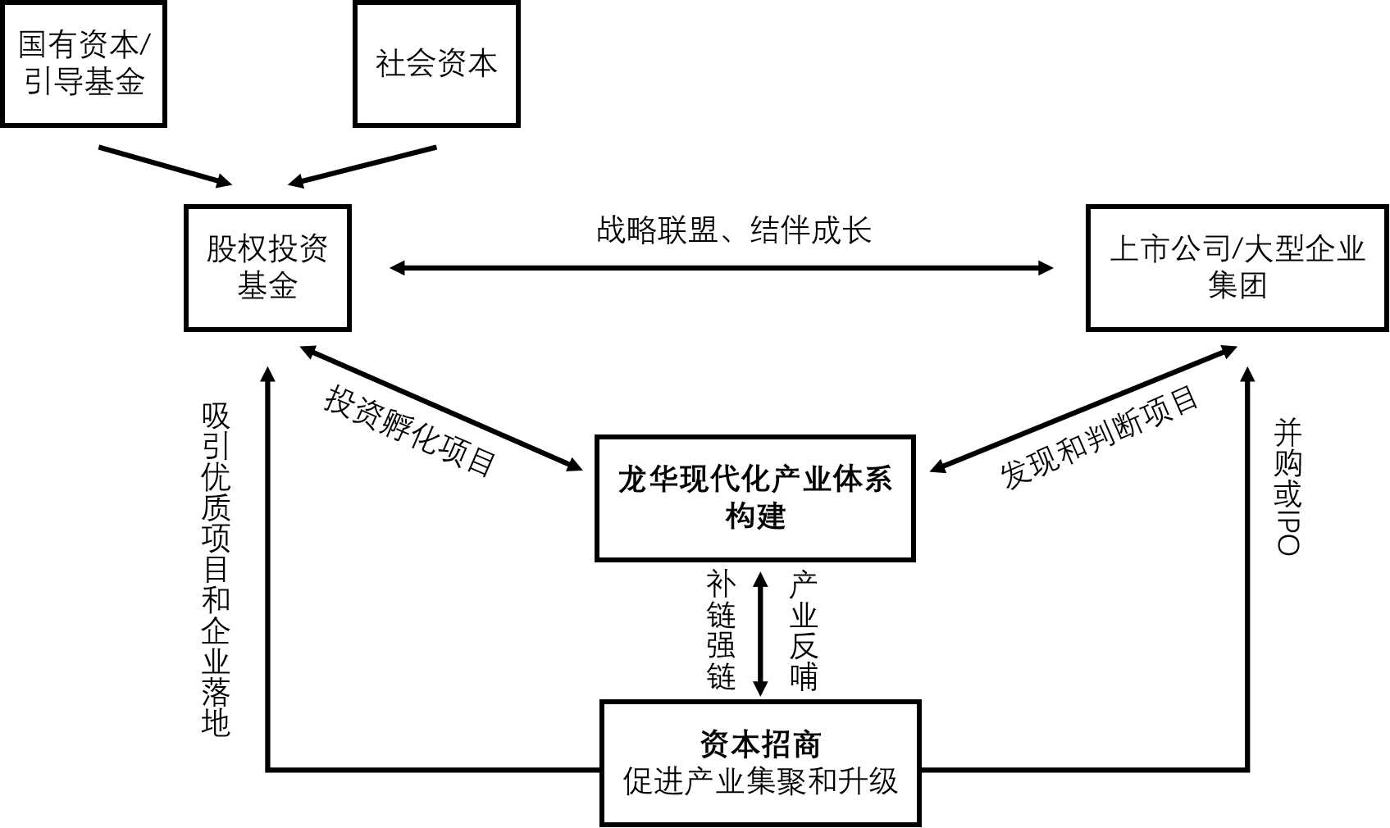

图示1：现代化产业体系构建与股权投资、资本招商的协同（思路框架）

（二）股权投资与资本招商的理论基础与作用机制

股权投资/融资是企业通过出让部分股权，获得投资者资金的投资/融资的方式。通过股权投资，企业可以补充运营资金、扩大生产规模、投入研发创新。对于投资机构而言，可借此分享企业成长带来的股权增值收益。资本招商是地方政府或园区以资本为媒介，吸引外部优质企业和项目落户本地的招商策略。通过设立产业引导基金、股权投资基金等方式，政府将资金投入到具有发展潜力的企业、关键科技创新领域，同时引导社会资本跟进，实现“以投促引”，促进地方产业发展。课题将梳理股权投资和资本招商的相关理论，分析国内外股权投资和资本招商的发展现状和趋势，总结成功经验和模式，从而深入研究股权投资如何驱动资本招商，探讨股权投资在资本招商中的具体应用策略。

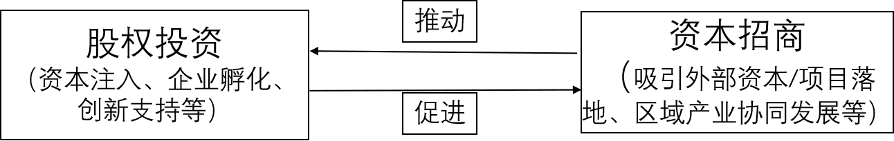

图示2：股权投资与资本招商的理论基础与作用机制

（三）龙华区现代化产业体系发展现状梳理分析（以重点产业为例）

近年来，深圳市龙华区在现代化产业体系发展方面取得了显著进展。作为深圳市的产业重镇之一，龙华区依托深圳市的科技创新优势和产业基础，积极推动产业升级和高质量发展。课题将梳理分析当前龙华区现代化产业体系中关于产业布局、技术创新、政策支持、空间保障、资本运作、人才支撑等方面的情况，重点分析研究高端医疗器械产业、新能源、储能等产业领域的发展现状、问题及未来方向，为制定科学合理的产业政策提供依据。

（四）龙华区股权投资和资本招商现状与问题分析

针对龙华区目前的资本招商情况进行全面调研，分析存在的问题和不足，找出制约因素，并在政策环境、服务平台、产业选择、空间布局、人才培养和引进以及完善退出机制等方面提出集聚建议。**一是**课题将系统梳理我区股权投资基金发展现状，在与全国、深圳兄弟区、其他地区先进城区综合对比中，理清发展基础，分析优劣势，确立龙华区股权投资基金发展定位、发展方向。**二是**梳理并研究我区企业在股权投资基金方面的投融资情况，包括市场出资人类型、投资阶段、标的公司所在行业、投资金额和期限等因素。**三是**梳理我区上市公司近年来开展并购重组以及被其他上市公司并购的企业标的名单，分析被并购企业类型、交易模式、市场环境、外部政策、行业事件等因素。结合案例研究，系统分析龙华区企业在股权投融资或在企业并购重组方面的优劣势。

（五）龙华区现代化产业体系构建路径下股权投资和资本招商策略研究

以现代化产业体系构建路径为核心，课题将在我区现代化产业体系发展现状分析的基础上，以股权投资和资本招商的角度，将高端医疗器械产业、新能源、储能等产业领域等作为重点对象，分析研究如何实现重点产业领域优化布局，强化企业主体培育，在产业协同发展、创新能力提升等方面进行专业化、差异化和特色化改造和建设。

（六）依据课题研究成果提出下一步工作思路

根据课题研究成果，从政策保障、组织保障、空间保障、资金保障、服务保障、市区联动等角度提出下一步工作思路，为区领导决策提供参考。

三、项目技术要求

（一）项目成果应遵循国家颁布的有关法律、法规及政策要求。

（二）研究过程中应当进行深入调查研究，充分把握龙华区风投创投基金行业发展现状、存在问题等相关信息和基础资料。

（三）项目研究成果要具有前瞻性，为龙华区资本招商、风投创投基金行业发展、龙华区现代化产业体系发展提供理论支撑；具有系统性，研究成果要体系完整、内容全面、材料丰富；具有实用性，研究成果符合深圳市、龙华区实际，针对性和可操作性强。

四、项目成果交付要求

1、主报告：《龙华区现代化产业体系构建路径下的股权投资与资本招商策略研究报告》

2、子报告:《龙华区股权投资基金行业发展情况报告》

3、子报告：《龙华区高端医疗器械产业发展情况报告》《龙华区新能源产业发展情况报告》《龙华区储能产业发展情况报告》

4、《龙华区企业股权投资案例及企业并购案例汇编》

五、项目保密要求

中标人应当对其在项目开展过程中所知悉的国家秘密、商业秘密和技术秘密负有保密责任，建立并实施相应的保密措施，具体保密要求如下：

（一）中标人不得利用所获取、掌握的采购人及其他政府部门的任何保密内容从事采购人及其他政府部门授权工作以外的任何事情，不得披露、允许第三方使用。

（二）中标人按照采购人要求完成项目后，须立即将项目成果提交采购人存档，未经采购人许可，不得向第三方披露。

（三）中标人应建立相应的保密制度，明确项目开展过程中各环节的保密性要求，确保相关资料和信息的保密性。

六、投标资格要求

（一）具有独立承担民事责任能力的在中华人民共和国境内注册的法人。

（二）投标人必须具备相关经营范围（咨询服务等），具备开展本项目研究的基本条件和研究能力。

（三）参加本次政府采购活动前3年内在经营活动中没有重大违法记录（提供声明函，格式自拟）。

（四）本项目不接受联合体投标。

七、投标时间、地点及联系人

（一）投标时间：2025年3月31日至2025年4月3日，每日上午9:00-12:00，下午2:00-6：00（节假日除外）。逾期未投标将不再受理。

（二）投标地点：深圳市龙华区龙华街道清泉路7号富康行政服务办公区20楼B2003，深圳市龙华区发展和改革局金融协调科（可邮寄，以送达日期为投标日期）。

（三）联系人及电话：张先生，0755-28198162

八、投标文件递交内容

（一）投标单位简介、投标人营业执照及相关证照（提供加盖公章的复印件，原件备查）。

（二）法定代表人证明书及授权委托书（原件加盖公章）。

（三）法定代表人及受委托人身份证复印件（复印件加盖公章）。

（四）项目方案及报价单（原件加盖公章）。

（五）投标人相关领域/项目经验证明材料（复印件加盖公章）。

（六）投标人无重大违法记录声明函（原件加盖公章，格式自拟）。

（七）投标及履约承诺函原件（格式见附件）。

（八）投标人认为有必要提供的其它材料。

投标文件一式五份，整套纸质材料密封并加盖骑缝章，封面注明项目名称、投标人的名称、地址、联系人及手机号码。

九、重要提示

投标单位有下列情况之一的，其投标将被拒绝或作无效投标处理：

（一）未在规定时间内将投标文件送达规定地点的。

（二）投标人不具备投标资格要求，或未提交相应资格证明材料。

（三）投标文件未按规定密封、签字、盖章。

（四）投标文件无法定代表人签字或无法定代表人有效授权委托的。

（五）分项报价或投标总价高于预算金额（最高投标限价）的。

（六）同一项目出现两个及以上报价，且按规定无法确定哪个是有效报价。

（七）评标委员会认为投标单位的报价明显低于其他通过符合性审查投标单位的报价，有可能影响产品质量或者不能诚信履约的，投标单位不能在合理的时间内提供书面说明，或无法提交相关证明材料，投标单位不能证明其报价合理性的。

（八）所投服务在质量、技术、方案等方面没有实质性满足招标文件要求。

（九）法律、法规规定的其他情形。

十、评标方法

（一）评分规则

评标采用综合评分法。确定中标供应商按评审后得分由高到低顺序排列。得分相同的，按投标报价由低到高顺序排列。得分且投标报价相同的，按技术或服务方案优劣顺序排列。

（二）评分权重

|  |  |  |  |  |
| --- | --- | --- | --- | --- |
| 评分内容 | 商务能力 | 技术能力 | 人员配备 | 报价 |
| 分值 | 25分 | 35分 | 20分 | 20分 |

（三）评分标准

1.商务能力

|  |  |  |  |
| --- | --- | --- | --- |
| **项目** | | | **得分依据** |
| 商务能力评分25分 | 经验  （10分） | 自2018年1月1日至今（以合同签订时间或中标通知书落款时间为准），承担过类似项目：  1.承担过市、区经济、产业领域相关项目，每个项目得2分，同一项业绩仅计算一个方向。  2.本项满分10分。 | 1.投标人须提供项目合同关键页或中标通知书原件扫描件，作为得分依据。未提供或提供不清晰导致无法判断的，不得分。  2.以上资料均要求提供扫描件，原件备查。 |
| 获奖情况  （10分） | 投标人获得政府相关部门或机构颁发的研究成果奖项或荣誉：  1.获得区县级成果奖项或荣誉的，每提供1个得2分，最高得4分；  2.获得地市级成果奖项或荣誉的，每提供1个得3分，最高得6分；  3.获得省级及以上成果奖项或荣誉的，每提供1个得5分。  以上三项累计最高得10分。 | 1.提供相关获奖荣誉证书复印件或扫描件。  2.未提供或提供模糊的相关证明文件的，不得分。 |
| 诚信管理情况  （5分） | 符合国家法规政策关于诚信管理的要求，至投标截止时间，投标人没有在信用中国网（www.creditchina.gov.cn）或中国政府采购网（www.ccgp.gov.cn）或深圳市政府采购监督管理网（http://zfcg.sz.gov.cn/）或“国家企业信用信息公示系统”（www.gsxt.gov.cn）等官网中列入“失信被执行人、重大税收违法案件当事人名单、政府采购严重违法失信行为记录名单”。 | 1.投标人须提供相关截图作为佐证材料。  2.投标人在参与政府采购活动中存在诚信相关问题且在主管部门相关处理措施实施期限内的，本项不得分，否则得满分。 |

2.技术能力

| **项目** | | | **得分依据** |
| --- | --- | --- | --- |
| 技术能力评分35分 | 方案  （15分） | **（一）评分内容**  1.对项目背景意义、工作目标等的理解深入、准确；  2.工作内容和成果认识全面、准确；  3.技术路线清晰合理，工作方法多样。  **（二）评分标准**  根据各投标人的方案的具体响应内容进行评分：  1.优：对项目背景意义、工作目标等的理解深入、准确。工作内容和成果深度的认识全面、准确。技术路线清晰合理，工作方法多样。按照12-15分范围评分；  2.良：对项目背景意义、工作目标等的理解准确但不够深入。工作内容和成果深度的认识准确但不够全面。技术路线清晰但合理性一般，工作方法相对较少。按照8-11分范围评分；  3.中：对项目背景意义、工作目标等的理解相对不够深入、不够准确。工作内容和成果深度的认识相对不够全面、不够准确。技术路线相对不够清晰合理，工作方法单一。按照4-7分范围评分；  4.差：对照评分内容方案全面但和项目采购要求不符的或方案不全面的或缺少方案的。不得分。 | 采购评审小组评分 |
| 重难点分析  （10分） | **（一）评分内容**  1.对项目重点、难点的挖掘分析准确到位；  2.应对措施得当，具有可操作性；  3.相关建议合理、有针对性。  **（二）评分标准**  根据投标人提供的项目重点难点分析、措施或建议等响应内容评分：  1.优：项目重点、难点问题挖掘和分析符合实际、准确到位。应对措施得当，具有可操作性或建议合理、有针对性。按照采购评审小组评分8-10分范围评分；  2.良：项目重点、难点问题挖掘和分析符合实际但不够准确到位。应对措施得当，但可操作性一般或建议合理、但针对性不强。按照5-7分范围评分；  3.中：项目重点、难点问题挖掘和分析相对不够符合实际、不够准确到位。应对措施相对不够得当，相对不具有可操作性或建议相对不够合理、不够有针对性。按照2-4分范围评分；  4.差：对照评分内容，内容全面但和项目采购要求不符的或板块内容不全面的或完全缺少重点难点分析的。不得分。 | 采购评审小组评分 |
| 质量保障措施及方案  （10分） | **（一）评分内容**  1.项目进度控制和沟通协调机制合理；  2.项目实施涉及的保障措施全面；  3.项目整体质量控制有完整方案。  **（二）评分标准**  根据投标人提供的项目进度控制机制、质量保障措施响应内容进行评分：  1.优：项目进度控制机制合理，项目实施涉及的质量保障措施全面、具有可行性。按照8-10分范围评分；  2.良：项目进度控制机制合理，项目实施涉及的质量保障措施相对不全面，可行性相对一般。按照5-7分范围评分；  3.中：项目进度控制机制合理性相对一般，质量保障措施相对不全面、可行性相对一般，按照2-4分范围评分；  4.差：对照评分内容，内容全面但和项目内容要求不符的或内容不全面的或没有采购评审小组评分提供项目质量保障措施的，不得分。 | 采购评审小组评分 |

3.人员配备

结合本课题项目实际情况，供应商需组建不少于6名专业人员组成的项目团队，保障项目顺利实施。项目团队应做过相关分析研究，具备较强的调研分析能力和材料写作能力。

|  |  |  |  |
| --- | --- | --- | --- |
| **项目** | | | **得分依据** |
| 人员配备评分20分 | 拟安排的项目负责人情况（仅限一人）  （5分） | 拟安排的项目负责人须为投标人自有员工（提供社保作为证明材料），否则本项不得分。  ①具有博士研究生学历；②具有经济专业副高及以上职称；③具有5年以上经济、产业研究相关工作经验。以上要求满足三项得5分；满足两项得2分；其它情况不得分。 | 1.投标人须提供学历证书或职称证书及投标人为其缴纳的近三个月社保证明原件扫描件，作为得分依据。未提供或提供不清晰导致无法判断的，不得分。  2.以上资料均要求提供扫描件，原件备查。 |
| 拟安排的项目主要团队成员（主要技术人员）情况（项目负责人除外）  （15分） | 拟安排的项目团队成员须为投标人自有员工（提供社保作为证明材料），否则本项不得分。团队成员不少于5名，少于5名不得分。  团队成员评分标准：①拥有博士研究生学历或高级职称（副高及以上）人数不少于3名，得分15分；②拥有研究生学历或中级（或以上）职称人数不少于3人，得10分；③研究生学历或中级（或以上）职称人数1-2人，得5分；其它情况不得分。 | 1.投标人须提供相关人员学历证书、职称证书及投标人为其缴纳的近三个月社保证明原件扫描件，作为得分依据。未提供或提供不清晰导致无法判断的，不得分。  2.以上资料均要求提供扫描件，原件备查。 |

4.报价

投标报价不得超过项目预算金额。以投标人所报的有效报价中的最低价作为基准价，各投标人报价得分=（基准价/投标人报价）×20分。